SỞ GIÁO DỤC - ĐÀO TẠO TP.HCM
Đề chính thức

TRƯỜNG THCS - THPT NGUYỄN KHUYẾN

ĐỀ KIỂM TRA HỌC KÌ I ( 2014 – 2015) - MÔN: VẬT LÍ LỚP 10
Thời gian làm bài: 45 phút

I/ Giáo khoa: (Mỗi câu 1 điểm)
Câu 1: Trong chuyển động tròn đều, vectơ gia tốc đặc trưng cho sự thay đổi gì của vectơ vận tốc? Viết công thức tính độ lớn của vectơ gia tốc này.
Câu 2: Lực và phản lực có các đặc điểm gì?
Câu 3: Lực ma sát trượt:
+ Xuất hiện ở đâu, khi nào?
+ Khi tác dụng lên một vật có phương và chiều như thế nào?
+ Có độ lớn tỉ lệ với lực gì?
Câu 4: Lực căng dây có điểm đặt, phương và chiều như thế nào? Lực căng ở hai đầu sợi dây bằng nhau về độ lớn khi nào?
Câu 5: Ngẫu lực là gì?

II/ Bài toán: (5 điểm)
Bài 1: (1,5 điểm)
Một con tàu vũ trụ chuyển động tròn đều quanh Trái Đất mỗi vòng hết 90 phút. Con tàu bay ở độ cao h = 320 km cách mặt đất; bán kính Trái Đất R = 6380 km. Tính tốc độ ( hay tốc độ dài) của tàu vũ trụ này.
Bài 2: (1,5 điểm)
Hai lực 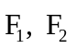 song song cùng chiều đặt tại hai đầu thanh AB có hợp lực  đặt tại O cách A 8 cm, cách B 12 cm và có độ lớn F = 8 N. Tìm độ lớn của lực  và của lực 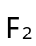.
Bài 3: (2 điểm)
Một vật có khối lượng 2 kg chuyển động trên dốc dài 2 m, góc α giữa mặt ngang và mặt dốc có sinα = 0,6. Hệ số ma sát giữa vật và mặt dốc là 0,25. Lấy g = 10 m/s². Vật xuống dốc không tốc độ đầu. Tìm tốc độ vật ở chân dốc và thời gian vật xuống dốc.

(Hết)

SỞ GIÁO DỤC - ĐÀO TẠO TP.HCM
Đề chính thức

TRƯỜNG THCS - THPT NGUYỄN KHUYẾN

ĐÁP ÁN ĐỀ KIỂM TRA HỌC KÌ I ( 2014 – 2015) - MÔN: VẬT LÍ LỚP 10

I/ Giáo khoa: (Mỗi câu 1 điểm)
Câu 1: + đặc trưng cho sự thay đổi hướng của vectơ vận tốc (0,5 đ)
+ 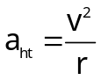 (hay 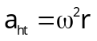) (0,5 đ)
Câu 2: * Luôn luôn xuất hiện và mất đi đồng thời. (0,25 đ)
* Bao giờ cũng cùng loại. (0,25 đ)
* Không thể cân bằng nhau vì chúng tác dụng lên hai vật khác nhau. (0,25đ ×2)
Câu 3: + Xuất hiện ở mặt tiếp xúc khi hai vật trượt trên bề mặt của nhau. (0,25 đ)
+ cùng phương và ngược chiều với vận tốc tương đối của vật ấy đối với vật kia. (0,25 đ)
+ độ lớn tỉ lệ với áp lực N lên mặt tiếp xúc. (0,5 đ)
Câu 4: + Điểm đặt là điểm mà đầu dây tiếp xúc với vật. (0,25đ × 4)
+ Phương trùng với sợi dây.
+ Chiều hướng từ 2 đầu dây vào phần giưã sợi dây.
+ Với sợi dây có khối lượng không đáng kể thì lực căng ở 2 đầu bằng nhau về độ lớn.
Câu 5: Ngẫu lực là hai lực cùng tác dụng vào một vật, song song, ngược chiều (0,25đ × 4)
và có độ lớn bằng nhau.

II/ Bài toán: (5 điểm)
Bài 1: km (0,5 đ)
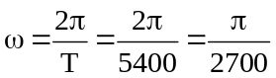 rad/s (0,5 đ)
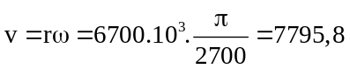 m/s (0,5 đ)
Bài 2: 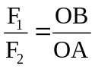 (0,5 đ)
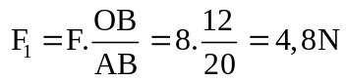 (0,5 đ)
⇒ F₂ = F – F₁ = 8 – 4,8 = 3,2 N (0,5 đ)
Bài 3: Chọn chiều dương là chiều chuyển động (0,25 đ)
(0,25 đ)
 (0,25 đ)
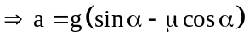 (0,25 đ)
Với: 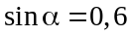 ⇒ 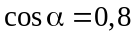 (0,25 đ)
⇒ a = 4 m/s². (0,25 đ)

* Tốc độ ở chân dốc: Từ 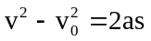(v₀ = 0) ⇒ 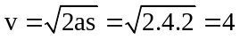 m/s (0,25 đ)

* Thời gian vật xuống dốc: 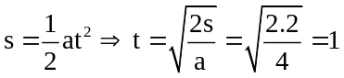 s. (0,25 đ)
Chú ý: Học sinh làm theo cách khác đúng vẫn cho điểm tương ứng

